Міністерство освіти і науки України

Львівський національний університет імені Івана Франка

Факультет електроніки та комп’ютерних технологій

Кафедра системного

проектування

Звіт

Про виконання лабораторної роботи №6

Форми в JavaScript

Виконав:

Студент III-го курсу

Групи ФЕІ-31

Савчин Т. Т.

Викладач:

Ковтко Р. Т.

Львів – 2020

Лабораторна робота 6.

Форми в JavaScript

Завдання

1. Створіть сторінку «Реєстрація» :

прізвище(перевірка на правильність заповнення) Підтримка подвійних прізвищ,

ім'я(перевірка на правильність заповнення) Підтримка подвійних імен,

день, місяць і рік народження(перевірка на правильність заповнення)НЕ КАЛЕНДАР, Формат ДД.ММ.РР або ДД.ММ.РРРР, Роздільний символ "." або "/",

e-mail(перевірка на правильність заповнення),

знання мов з використанням групи прапорців(7 мов, можливість обрання декількох),

інтереси(вказати максимальну кількість символів 500),

поле для завантаження фотографії,

пароль(мінімальна кількість символів 6, наявність цифр та букв:великих та малих),

пароль ще раз (співпадіння із попереднім полем).

1. На наступній сторінці «Галерея» створити код JavaScript для перегляду зображень, який в параметрах веб-сторінки отримує імена файлів, як масив (наприклад, var a=['file1.jpg','file2.gif','file34.gif']) та показує одне вибране зображення. Вибір зображень відбувається за допомогою 1)двох кнопок: «Вперед» та «Назад»,

2) натискання на іконки – зменшені копії зображень,

3) відображення зображень здійснюється по колу

Код та результат виконання завдань

[Посилання на код проекту](https://github.com/hatemeel/university/tree/master/web%20techs/lab_6)

[Посилання на сайт проекту](https://hatemeel.github.io/university/web%20techs/lab_6)

[Завантажити проект](https://minhaskamal.github.io/DownGit/#/home?url=https://github.com/hatemeel/university/tree/master/web%20techs/lab_6)

Зображення:

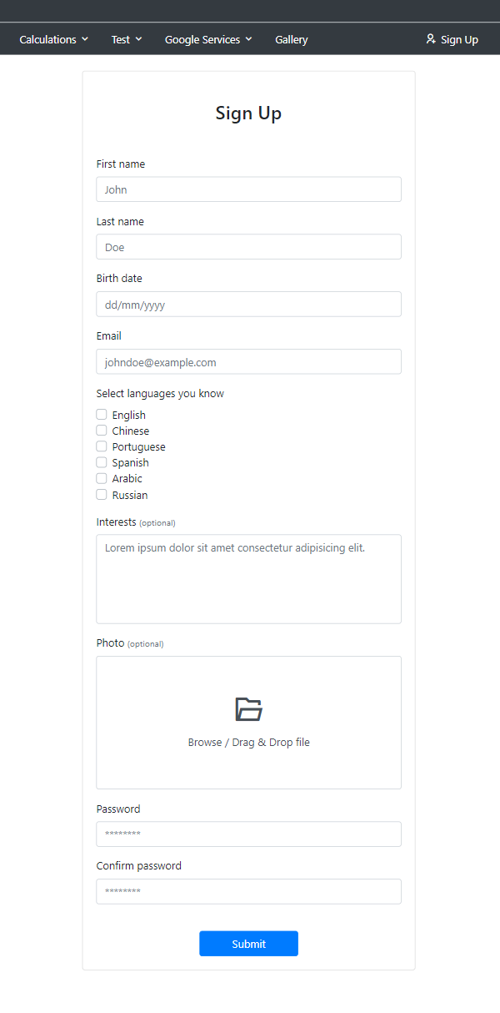

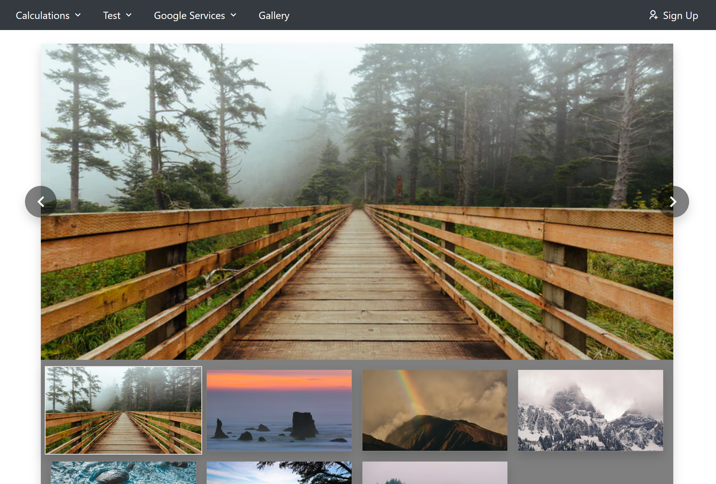

Висновок: в ході виконання лабораторної роботи я реалізував форму реєстрації та валідацію її полів, а також ‘Галерею’ для перегляду зображень.